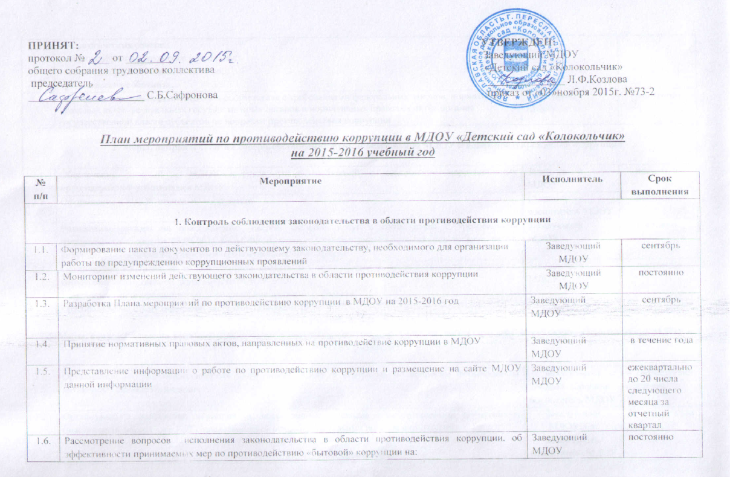
общих собраниях трудового коллектива;
- заседаниях родительских комитетов;
- родительских собраниях.
1.7. | Приведение правовых актов МДОУ в соответствие с требованиями федеральных законов, нормативных правовых актов федеральных государственных органов и нормативных правовых актов органов государственной власти субъектов по вопросам противодействия коррупции | Заведующий МДОУ | постоянно
2. Меры, направленные на совершенствование функционирования МДОУ в целях предупреждения коррупции

2.1. | Обеспечение наличий в МДОУ журнала учета сообщений о совершении коррупционных правонарушений работниками МДОУ | Заведующий МДОУ | постоянно
2.2. | Оформление в МДОУ стенда «О коррупции» | Старший воспитатель МДОУ | постоянно
2.3. | Размещение заказов на приобретение товаров, оказание услуг в соответствие с требованиями Федерального закона от 05.04.2013 № 44-ФЗ «О контрактной системе в сфере закупок товаров, работ, услуг для обеспечения государственных и муниципальных нужд» | Заведующий МДОУ | постоянно
2.4. | Организация контроля за использованием средств местного бюджета, муниципального имущества, финансово-хозяйственной деятельности МДОУ, в т.ч.:  - законности формирования и расходования внебюджетных средств;  - распределения стимулирующей части фонда оплаты труда. | Заведующий МДОУ | постоянно
3. Меры, направленные на правовое просвещение и повышение антикоррупционной компетентности сотрудников, воспитанников МДОУ и их родителей

3.1. | Организация участия педагогических сотрудников МДОУ в семинарах по вопросам формирования антикоррупционного поведения | Заведующий МДОУ, Старший воспитатель МДОУ | в соответствии с планом
3.2. | Организация и проведение мероприятий, посвященных вопросам о коррупционной деятельности (выступление инспектора ПДН, представителей правоохранительных органов и прокуратуры. | Заведующий МДОУ, Ст. воспитатель, воспитатели МДОУ | В течение года
4. Взаимодействие МОУ и родителей (законных представителей) воспитанников

4.1. | Информирование родителей (законных представителей) о правилах приема детей в МДОУ | Заведующий МДОУ | постоянно
4.3. | Проведение ежегодного опроса родителей (законных представителей) воспитанников с целью определения степени их удовлетворенности работой МДОУ, качеством предоставляемых образовательных услуг | Заведующий МДОУ, Старший воспитатель МДОУ | 1 раз в год
4.4. | Проведение разъяснительной работы и оказание консультативной помощи сотрудникам и родителям (законным представителям) воспитанников по вопросам противодействия коррупции | Заведующий МДОУ, Старший воспитатель МДОУ | постоянно
4.5. | Обеспечение информации на официальномсайта МДОУ «Детский сад «Колокольчик» об осуществлении мер по противодействию коррупции | Старший воспитатель МДОУ | постоянно
5. Взаимодействие с правоохранительными органами

5.1. | Усиление внутреннего контроля деятельности работников МДОУ | Заведующий МДОУ | постоянно
5.2. | Проведение служебных расследований случаев коррупционных проявлений в МДОУ | Заведующий МДОУ | постоянно
5.3. | Доведение информации о выявленных случаях коррупции до правоохранительных органов | Заведующий МДОУ | постоянно

